Неделя русского языка.
Ответственная – Лобанова Наталья Васильевна.
Цель – повышение культуры устной и письменной речи обучающихся;
Задачи :
- воспитание интереса и бережного отношения к русскому языку;
- расширять и углублять программный материал;
- пополнять и активизировать словарный запас слов.
План предметной недели:
- Олимпиады 1тур, 2 тур.
- Игра по станциям.
Русский язык создавался веками,
На нем говорили не только мы свами.
Он обновлялся и стал современней
Но засоряют его поколенья.
Самый великий язык и могучий,
Надо любить его больше и лучше.
Только тогда, после долгих стараний,
Волшебная дверь открывается знаний.

Олимпиада по русскому языку. 1 тур. 2 класс.
1.Поставь ударение в словах:
- Красивее
- Алфавит
- Щавель
- Свекла 4 балла
2.Напиши три названия цветов, которые одновременно являются и именами людей.
3 балла
3.Напиши три слова из двух слогов, которые нельзя переносить.
3 балла
4.В каждом слове, не меняя порядок букв, найдите два новых слова:
- Верхушка
- Залежи
- Полоса
- Трудно
- Мечталось 10 баллов
5.В каких словах спряталось слово «рак»?

6.Напиши три слова из трех букв такие, чтобы они читались слева направо и обратно одинаково.
3 балла

Олимпиада по русскому языку. 2 тур. 2 класс.
- Переставь буквы в словах так, чтобы появились новые слова:
Укор
Петлица
Часок
Кукла
Куст
- Поставь ударение в предложениях:
Машина машина.
Машина Машина.
- Объясни фразеологизмы:
Набрать в рот воды –
Как две капли –
И концы в воду –
- Вместо точек вставь буквы так, чтобы в каждой строке были слова, отвечающие на вопросы: кто? Что?:
..о..ь
..о..ь
..о..ь
..о..ь
- В каких словах спряталось слово «ток»?
..ток, ..ток, ..ток, ..ток
- Из каждого слова возьми один слог и образуй новое слово:
Сапоги, парашют, фантазия
- Придумай предложение, где все слова начинаются на одну букву.

Ход мероприятия:
Дорогие ребята, сегодня мы проводим игру по станциям « Наш великий русский язык». У нас будут четыре станции : «Доскажи словечко», «Загадки», «Буква потерялась», «Ребусы».
СТАНЦИЯ «Буква заблудилась»
1.Неизвестно как случилось,
Только буква заблудилась.
Вы, друзья, её найдите
И в свой домик посадите.
Бере… ю…ка тру…
Пля… шу…ка фла…
Сле… кра..ка гри…
Блу…ка гара… сне…
Если слышишь парный звук,
Будь внимательным, мой друг,
Парный сразу проверяй,
Слово смело изменяй:
«зуб»- на «зубы», «лёд»- на «льды».
Будь грамотным и ты.
2.Соедини слово с нужной буквой.
Гр…чи | А | Р…ды
Р…ка | О | …са
Др…зды | Е | Ст…на
П…тно | И | В…да
П…ла | Я | З…ма
Тр…ва |  | Зм…я
Ч…сло |  | М…чи
СТАНЦИЯ «Загадка»
Если правильно воспользуешься ключом, то можно прочитать зашифрованную загадку.
4в, 1с, 1а 1в, 1а, 5в, 5с 2а, 2в, 3а, 5а, 3с, 2а , 3в 5с 4в, 1с, 4а 4с, 3с, 5а, 2с, 1а.

 | 1 | 2 | 3 | 4 | 5
А | Е | Т | П | Ё | Ч | А
В | М | О | А | В | Н | В
С | С | Ш | У | Л | Я | С
 | 1 | 2 | 3 | 4 | 5

СТАНЦИЯ «Доскажи словечко»
Отгадайте кроссфорд.
- Пока дети – каждый в берете.
Повзрослели – шляпы надели. (грибы)
- Течёт, течёт – не вытечет,
Бежит, бежит – не выбежит. (река)
- Вырос в поле дом,
Полон дом зерном,
Стены позолочены,
Ставни заколочены,
Ходит дом ходуном
На столбе золотом. (колос)
- Ты не клюй меня, дружок,
Голосистый петушок!
В землю теплую уйдй,
К солнцем колосом взойду,
В нем тогда таких, как я,
Будет целая семья. (зерно)
- Летом зеленеет,
Осенью желтеет. (трава)
- Гроза.
На какую орфограмму все слова?
Подберите проверочные слова.

1
2
3
4
5

СТАНЦИЯ «Ребусы»
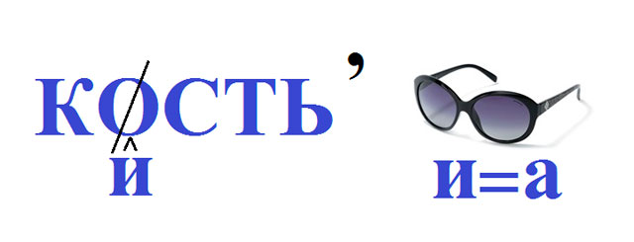
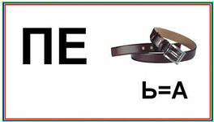
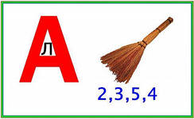
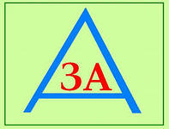
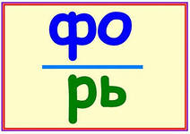

ПОДВЕДЕНИЕ ИТОГОВ.

